DE LO PRESENCIAL A LO DIGITAL
TURNO: Todos
Materia: GEOGRAFÍA
Curso: 4°
Semana: DEL 12/08/20 al 24/08/20
Profesora: Pistán Liliana Curso: 4° División: 1° Email: lilianapistanprofe91@gmail.com Turno: Mañana
Profesor: Durán Ricardo Curso: 4° División: 1° Email: duran.ra@hotmail.com Turno: Tarde
Profesor: Saravia Daniel Curso: 4° División: 1° Email: saraviadamiel341@gmail.com Turno: Vespertino
Profesor: Parada Gabriel Curso: 4° División: 2° Email: gaboskr@hotmail.com.ar Turno: Vespertino
Datos a completar por el alumno
APELLIDO Y NOMBRE:
CURSO: DIVISIÓN: TURNO:
E-MAIL:
TELÉFONO: (SEÑALAR: FIJO O MÓVIL)
ACTIVIDAD VIRTUAL N°7
TEMA: LAS CONDICIONES DE VIDA DE LA POBLACIÓN MUNDIAL
Contenido teórico
Un mundo cada vez más desigual
Si bien, el proceso de la globalización se manifiesta como la posibilidad de presentar un mundo cada vez más igualitario, la diferencia de desarrollo entre los distintos países son cada vez mayores. Esas mismas diferencias en el interior de cada país, dónde la brecha que separa a los sectores más ricos de los más pobres, se amplía, profundizando la desigualdad.
En el mundo existe una gran desigualdad social, que se manifiesta de variadas formas. Una de ellas se vincula con la distribución de la riqueza (lo producido por la sociedad). En la actualidad, aproximadamente solo el 20% de la población se queda con el 84% de la riqueza mundial. En cambio, el 80% restante de los habitantes, apenas recibe el 16% de lo que produce.
Además, esta riqueza se encuentra concentrada geográficamente. En los países de Europa, Estados Unidos y algunos países asiáticos – entre ellos Japón – existe una mayor concentración de gente muy adinerada. Y las personas más pobres del mundo viven en muchos países de Africa, y en algunos países de Asia con mucha población pobre, como la India.
También existen regiones del mundo que se caracterizan por su desigualdad persistente en su población. En América Latina, la gran mayoría de los países que la componen, presentan importantes desigualdades.
Sin embargo, es importante aclarar que la desigualdad social, también se evidencia en el interior de algunos países más desarrollados del mundo.
La sociedad y sus necesidades
En los comienzos de la historia de la humanidad, había un conjunto muy reducido de necesidades básicas, es decir de aquellas que la población debía satisfacer para poder subsistir. Sin embargo, posteriormente, las relaciones sociales se complejizaron: se crearon ciudades, se construyeron templos, se desarrolló el comercio a gran escala, etc.
En consecuencia, las necesidades básicas se ampliaron y pasaron a incluir otras, tales como tener un ingreso monetario suficiente y contar con servicios de salud y educación.
Con la evolución de los pueblos, no solo se expandió el conjunto de necesidades básicas sino que también varió la forma de satisfacerlas. Hace miles de años, las sociedades recolectoras y cazadoras podían satisfacer sus necesidades a partir de la utilización de los recursos naturales sin mayor procesamiento. Sin embargo, a medida que se desarrollaron, surgieron nuevos mecanismos para acceder a los recursos, por ejemplo se diseñaron redes de aprovisionamiento de agua dulce y se domesticaron animales para obtener alimentos. A su vez, gracias a los intercambios comerciales, se incorporaron nuevos recursos y materias primas a la vida cotidiana.
En la actualidad, existen distintos organismos que analizan cuales son las necesidades básicas de la población. En Argentina, el INDEC establece que son aquellas relacionadas con la educación, las condiciones sanitarias, la vivienda digna y los ingresos monetarios suficientes, y deja de lado cuestiones como la libertad, la dignidad y la seguridad. Por su parte la ONU, establece que las necesidades básicas se relacionan con la supervivencia, por lo que considera exclusivamente aquellas que son indispensables para cumplir las funciones vitales.
La pobreza en el mundo
La desigualdad social provoca que los sectores más pobres de la sociedad no tengan acceso a una buena alimentación, a una vivienda digna y a servicios de salud y educación. Esta situación, a su vez, genera discriminación y exclusión social, ya que muchas personas no pueden incorporarse al mercado laboral.
Personas con oportunidades diferentes
Al hablar de desigualdad social, se hace referencia a una situación en la cual las personas de una sociedad no tienen las mismas oportunidades de acceder a beneficios que hacen a una mejor calidad de vida (educativas, laborales, cobertura de salud, etc.)
Como se vio anteriormente, las desigualdades socioeconómicas se han profundizado en los distintos países del mundo. Así, hay personas que disponen de grandes lujos y cuentan con un patrimonio cuantioso, mientras que otras viven en la pobreza más extrema.
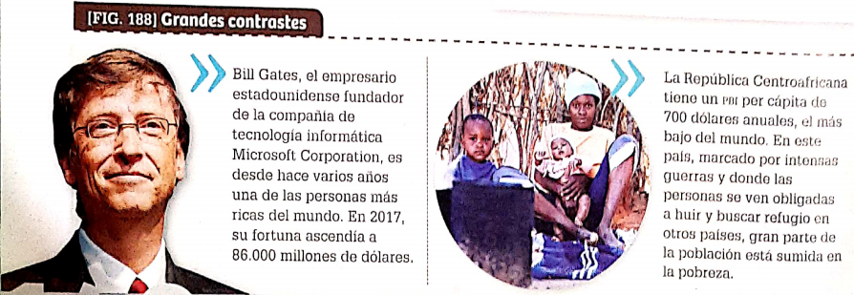
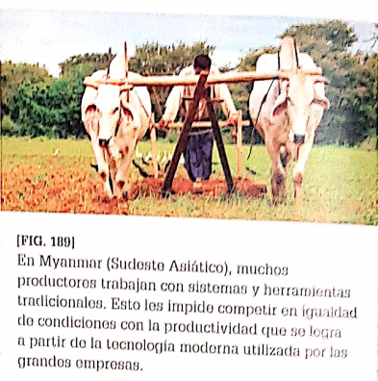
Existen dos corrientes de pensamiento sobre las desigualdades sociales. Para la corriente liberal clásica, la desigualdad se produce como consecuencia de las decisiones que toma cada persona en su vida a partir de determinadas capacidades y aptitudes. Esto implica que algunos tienen más posibilidades de triunfar que otros, y que cada individuo es responsable de su progreso y de mejorar sus condiciones de vida.
Esta corriente es una de las principales teorías en el marco del sistema capitalista moderno, por lo que tiene un gran peso.
Por el contrario, la corriente crítica argumenta que el origen de la desigualdad está en la diferencia de oportunidades que la sociedad les brinda a las personas. Esta diferencia está dada por numerosos factores, como la educación, la alimentación, el acceso a la justicia, la defensa de los derechos, etc. Además, sostiene que el sistema capitalista tiende a profundizar las desigualdades existentes, de modo que las personas que no logran insertarse de forma adecuada en la sociedad, tienden a experimentar cada vez más dificultades en su vida cotidiana.
Pobreza y exclusión
La pobreza es la falta de ingresos suficientes para satisfacer las necesidades básicas y garantizar una vida digna. Algunos indicios de que una persona o grupo familiar es pobre son el hambre, la malnutrición, la falta de acceso a la vivienda con servicios básicos y la imposibilidad de recibir una educación adecuada. Además, recientemente se reconocieron nuevas necesidades básicas que deben satisfacer las personas para estar integradas a la sociedad. Por ejemplo, el acceso a las tecnologías de la información y la comunicación. Al carecer de los productos y servicios necesarios, las personas en situación de pobreza, son víctimas de la discriminación y exclusión social, en especial, en aquellos países donde se observan grandes desigualdades socioeconómicas. Por ejemplo, es común que sean maltratados por otros grupos de la sociedad o que se enfrente a más obstáculos para hacer cumplir sus derechos. También puede ser que tengan dificultades buenos puestos de trabajo, etc.
Uno de los principales mecanismos para erradicar la pobreza es garantizar a las personas el acceso al mercado laboral.
Además de que la remuneración sea acorde al costo de vida del lugar de residencia de las personas, es indispensable que sea de calidad. Esto significa que se cumplan las normativas nacionales y que se resguarde la salud y la seguridad de los trabajadores.
La importancia del trabajo no solo radica en la posibilidad de obtener un ingreso económico, sino también en el hecho de relacionarse con otras personas y de capacitarse en una profesión u oficio, lo que incrementa el sentido de pertenencia a la comunidad.
Para disminuir la pobreza, además, se suelen aplicar distintas políticas sociales tendientes a reducir las desigualdades socioeconómicas y a mejorar la calidad de vida de los grupos más vulnerables: desempleados, personas con discapacidad, personas de la tercera edad, etc.
Las mediciones de la pobreza mundial
La pobreza es un problema de alcance mundial que impide el desarrollo equitativo de las personas dentro de la sociedad. Por ello, desde hace varias décadas, distintos organismos internacionales se ocupan de medir y analizar la pobreza para identificar zonas prioritarias y brindar asistencia a los Estados
Pobreza según el Banco mundial
El Banco Mundial es uno de los organismos interesados en conocer la evolución de la pobreza en los países. Para medirla, utiliza un método unidimensional basado en el ingreso diario de la población. Así se establece un parámetro monetario estandarizado para todo el mundo, denominado línea de pobreza internacional (LPI), a partir del cual se estima cuanta población está por debajo de la línea de pobreza.
El valor monetario se actualiza periódicamente en función de los cambios en los patrones de consumo de la población mundial. Para los países pobres, la LPI es de 1,90 dólares. Este valor indica el umbral de la pobreza extrema, y representa a las condiciones de vida más precarias
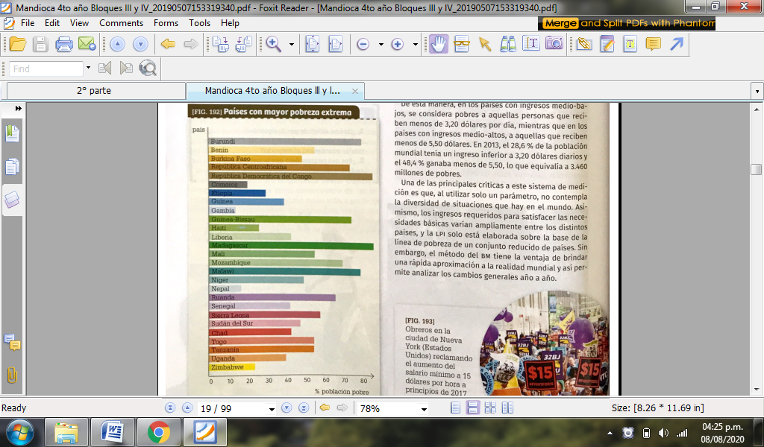
En 2.013, el 10,7 % de la población mundial vivía en la pobreza extrema. Esto representa una enorme mejoría respecto de 1.990, cuando el 35% de la población mundial se encontraba en esa situación.
En los países con ingresos medios-bajos, se considera pobres a aquellas personas que reciben menos de 3,20 dólares por día, mientras que en los países con ingresos medios-altos, a aquellas personas que reciben menos de 5,5 dólares.
Una de las principales críticas a este sistema de mediciones es que al utilizar solo un parámetro, no contempla la diversidad de situaciones que hay en el mundo, Así mismo, los ingresos requeridos para satisfacer las necesidades básicas, varían ampliamente entre los distintos países, y la LPI solo está elaborada sobre la base de la línea de pobreza de un conjunto reducido de países. Sin embargo, el método del BM tiene la ventaja de brindar una rápida aproximación de la realidad mundial, y así permite analizar los cambios generales año a año.
Pobreza según las Naciones Unidas
El Programa de las Naciones Unidas para el desarrollo (PNUD) realiza un análisis del bienestar de la población a partir del índice de desarrollo humano (IDH). Este parámetro permite dar cuenta del nivel de desarrollo social de cada país, más allá del mero crecimiento económico que pueda experimentar en el año. Se compone de numerosos criterios, entre ellos el nivel de pobreza.
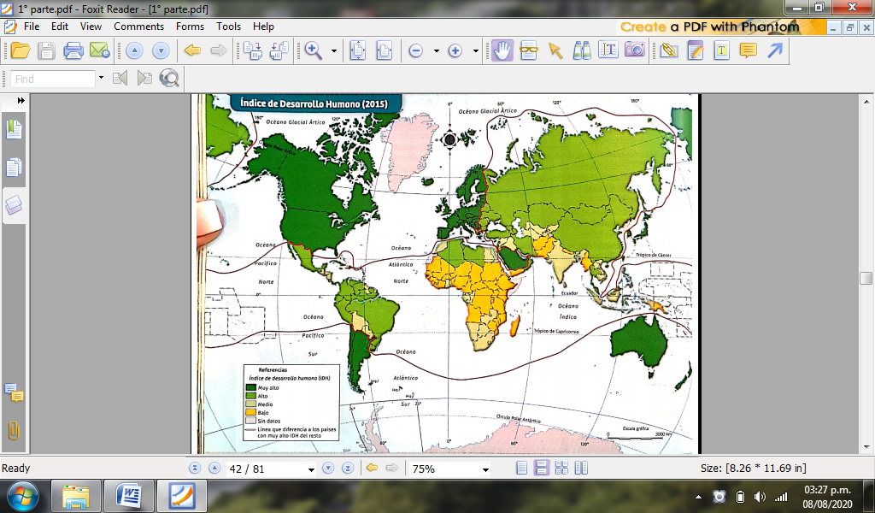
Para abordar la cuestión de la pobreza, el PNUD calcula el índice a partir de tres aspectos generales: la salud, la educación y el nivel de vida en general.
Para analizar la salud, se tienen en cuenta la nutrición y la mortalidad infantil. De esta forma, se conoce si la población se enfrenta a serias dificultades para acceder a los alimentos o si recibe atención médica de calidad.
En los últimos años, a partir de los avances científicos en medicina, muchas enfermedades comunes de los recién nacidos se han reducido notablemente.
Con respecto a la educación, se contempla la cantidad de niños en edad escolar matriculados en instituciones educativas, así como el nivel de escolaridad de la población, es decir, la cantidad de años que transitan los alumnos en la educación formal.
Por último, para establecer la calidad de vida o nivel de bienestar, se toman en cuenta varias cuestiones. Entre ellas:
-El acceso al agua potable, la energía eléctrica y otros servicios.
-Utilización de combustibles adecuados para cocinar.
Contar con material consolidado en el suelo de la vivienda (cemento, madera, cerámico, etc.)
-Poseer algún medio de transporte propio (automóvil, motocicleta, etc.)
-Tener ciertos insumos para asegurarse la alimentación propia y del grupo familiar. Ejemplo: tierra arable y ganado.
A partir de estos parámetros, el PNUD establece que un hogar es pobre moderado, si presenta carencias en un tercio de los indicadores analizados. Si las carencias alcanzan un 50% de los indicadores, se trata de hogares con pobreza severa.
Debido a que se analizan las condiciones de vida e las personas y la infraestructura del hogar, se afirma que el índice de la pobreza multidimensional permite medir la pobreza aguda estructural, es decir la realidad de aquellas familias con serias dificultades para subsistir y cuya vulnerabilidad no resulta fácil de revertir.
No obstante, como las mediciones del PNUD dependen de los datos recopilados por los organismos de cada país, se generan problemas. En muchos casos, no se desarrollan estas mediciones con regularidad o bien no se las practica con la seriedad necesaria. Además, los criterios utilizados para la información estadística, no siempre son coincidentes en los diferentes países, y las encuestas se realizan en diferentes años.
La calidad de vida urbana
En busca de una mejor calidad de vida, muchas veces la población se traslada a espacios urbanos. Sin embargo, las grandes urbes presentan situaciones de desigualdad y muchos de sus habitantes no acceden a los servicios básicos.
Mundo urbanizado: en La actualidad, más de la mitad de la población mundial, que se estima en7.600 millones, vive en espacios urbanos. La región con mayor grado de urbanización es América del Norte, seguida por América Latina y Europa.
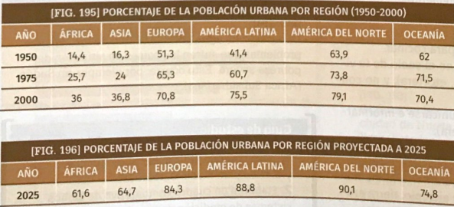
Cada día llegan a las ciudades muchas personas provenientes de áreas rurales en busca de una mejor calidad de vida. Las migraciones del capo a la ciudad, suelen darse por la expectativa de los migrantes de encontrar un mejor empleo, principalmente.
Las ciudades suelen tener una red consolidada de servicios domiciliarios, por lo que las personas acceden de manera fácil a una variedad de ellos, como agua potable, gas natural, electricidad y otros, como la conexión a internet y el acceso a los servicios culturales.
Otra cuestión importante es la disponibilidad de sistemas de salud, educación, transporte y cuidado ambiental, como la recolección de residuos.
Se estima que en el mundo, alrededor de 1.000 millones de habitantes urbanos viven en asentamientos precarios. Además, a partir del rápido crecimiento que han experimentado muchas ciudades en los últimos años, hay numerosas deficiencias en la provisión de los servicios y se producen diversos problemas, como la contaminación de cursos de agua, entre otros. En este contexto, la planificación urbana es fundamental. El Estado debe determinar cuáles son las necesidades de la población, como la demanda de escuelas o centros de salud, o a aquellas relacionadas con el tránsito. También aquellas relacionadas con los ´problemas estructurales, como la falta de redes de agua potable en los barrios de las afueras de las ciudades.

Desigualdad en las ciudades
Por lo general, las urbes de los países desarrollados cuentan con mejor calidad de vida, aunque la mayoría de las ciudades también pueden presentar zonas con deficiencias estructurales. Por ejemplo, París es una de las ciudades más ricas del mundo; sin embargo en los suburbios hay barrios empobrecidos habitados mayormente por inmigrantes e hijos de inmigrantes, donde los servicios domiciliarios resultan insuficientes, la desocupación es elevada y la discriminación, habitual.
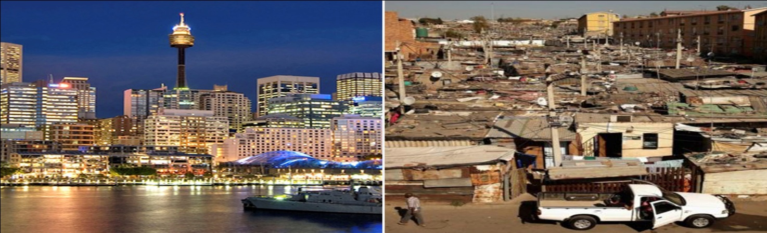
Los contrastes que se ven en muchas ciudades de países subdesarrollados. La opulencia y modernización en el centro de las mismas, y hacia la periferia, la marginalidad y la pobreza.
Desde el 2.001, la ONU mide la calidad de vida de las ciudades, como el índice de desarrollo urbano, que considera la calidad ambiental, la seguridad y la violencia urbana. El análisis de este índice revela que los países desarrollados, tales como los países europeos occidentales, presentan una calidad de vida superior al resto.
Por su parte, en el continente africano, las ciudades del país Sudáfrica, se destacan por su buena calidad de vida, mientras que en el resto de los países de la región, las urbes presentan valores más bajos.
Además del índice elaborado por la ONU, existen numerosos organismos internacionales y locales, así como entidades privadas que crean sus propios índices de calidad de vida urbana, en función de sus objetivos e intereses.
Diez ciudades con mejor calidad de vida
1.Viena – 2.Zurich – 3.Munich – 4.Auckland – 5. Vancouver – 6.Dusseldorf – 7.Frankfort – 8. Ginebra – 9.Copenhage – 10.Basilea
Diez ciudades con peor calidad de vida
222. Conakri – 223. Kinsasa – 224.Brazzaville – 225. Siria – 226. Yamena – 227.Jartum – 228. Puerto Príncipe – 229. Saná – 230. Bangui – 231. Bagdad
La calidad de vida rural
En los países desarrollados, la calidad de vida tiende a ser muy alta, y las posibilidades de producción más elevadas. En cambio, en los países subdesarrollados, es habitual que lo terratenientes concentren las tierras y la producción, mientras que los pequeños productores practiquen actividades de subsistencia.
A comienzos de la década del 60, la población mundial rural alcanzaba el 66,4%, mientras que en 2.017 el valor era del 45,2%. Este cambio se debe a la intensa urbanización, dado por la migración campo-ciudad.
En la actualidad, los países con mayor proporción de población rural son: Trinidad y Tobago, Burundi, Papúa Nueva Guinea, Liechtenstein, Malawi, Uganda y Sri Lanka. Los países con gran cantidad de población rural presenta elevados índices de pobreza y un IDH bajo. En la actualidad, se estima que el 75% de los países pobres del planeta viven en espacios rurales.
El trabajo esclavo y el trabajo no registrado son realidades habituales en muchos espacios rurales de países pobres. La falta de control y de legislación adecuada empujan a miles de trabajadores a las peores condiciones de vida.
La calidad de vida rural, a su vez, depende de las condiciones del lugar. Esto incluye numerosos factores, como el ambiental, en el que se toma en cuenta que no haya contaminación, que los suelos estén en buenas condiciones, que los habitantes puedan responder en forma eficiente ante las catástrofes naturales, etc. En este contexto, muchos países y organismos internacionales están desarrollando distintos planes para mitigar la degradación y el deterioro de los suelos, que hacen que disminuya enormemente la productividad.
Otro aspecto fundamental es la infraestructura disponible. Es necesario contar con rutas y caminos para desplazarse, centros médicos, escuelas, etc. La dificultad para acceder a los servicios básicos, perjudica enormemente la calidad de vida de los habitantes rurales.
Habitualmente, en los espacios rurales es muy costoso construir obras de infraestructura para abastecer de servicios básicos a sus habitantes. Esto se debe a la escasa población, que a su vez, suele encontrarse dispersa.
En consecuencia, se necesita extender las redes para alcanzar lugares muy lejanos, y a veces inaccesibles. El elevado costo que esto representa, hace que muchas empresas se vean desalentadas en invertir en estos tipos de proyectos. Por ello es necesaria la intervención estatal.
Para obtener mayores ganancias y satisfacer necesidades del grupo familiar, frecuentemente los productores de bajos ingresos deben realizar otros trabajos, además su ocupación principal. Por este motivo, es habitual que migren a ciudades cercanas y abandonen las actividades de sus tierras. En otros casos, se trasladan a distintos lugares para realizar trabajos temporarios, especialmente para la cosecha de distintos cultivos.
Los trabajos temporarios contribuyen a que los trabajadores no tengan una buena calidad de vida, ya q deben soportar malas condiciones, con trabajos precario de bajos ingresos.

ACTIVIDADES

1)La globalización se presenta como un proceso que busca la igualdad entre los países, sin embargo lo que hizo la misma fue acrecentar las desigualdades sociales en todo el mudo.
a)¿Cuál es la causa más importante que favorece a la desigualdad en el mundo?
b)Explicar brevemente por qué la riqueza se concentra geográficamente
2) El ser humano, a lo largo de la historia, siempre tuvo necesidades. Necesidades que fueron variando con el paso del tiempo, a medida que las sociedades se fueron complejizando.
a) Hace miles de años, las necesidades humanas eran…………….
b)En la actualidad El INDEC en Argentina sostiene que las necesidades tienen que ver con………………
La ONU establece que la necesidades tienen que ver con……………….
3)a)¿Qué se entiende por pobreza?
b)¿Cuáles son las dos corrientes de pensamiento que tratan el tema de la desigualdad social? ¿Qué postula cada una?
La pobreza es una problemática que afecta a todo el mundo, por eso distintos organismos internacionales tratan de ocuparse de ella
c)Realizar un cuadro comparativo de los criterios para medirla y analizarla entre el Banco Mundial y las Naciones Unidas

Criterios para medir y analizar la pobreza
Banco Mundial
Naciones Unidas

4)El mapa presenta una categorización de los países del mundo en función de su calidad de vida, que se calcula a partir del IDH
a)Nombrar algunos países que tengan un IDH más alto y otros que tengan un IDH más bajo.
b)Qué continente tiene niveles de IDH más altos y cuál IDH más bajos.
c)¿Qué situación presenta Argentina?¿A qué lo atribuyen?
d)Decir cuáles son los diez países más pobres del mundo y el continente al que pertenecen
5)Observar el cuadro estadístico del porcentaje de la población urbana por región y contestar:
a)Nombrar en orden decreciente a los continentes, según su porcentaje de urbanización en la actualidad.
b)¿Se mantiene o varía la misma proyección para el año 2.025 en los continentes?
c)Nombrar cuales son las ventajas que ofrece la ciudad a las personas, respecto de las zonas rurales
d)Explicar en qué consiste el índice de desarrollo urbano y decir qué organismo lo mide y desde cuando
e)Nombrar 10 ciudades con mejor y peor calidad de vida. Decir también el país al que pertenecen
Ciudad con mejor calidad de vida | País al que pertenece | Ciudad con peor calidad de vida | País al que pertenece
1) |  | 1)
2) |  | 2)
3) |  | 3)
4) |  | 4)
5) |  | 5)
6) |  | 6)
7) |  | 7)
8) |  | 8)
9) |  | 9)
10) |  | 10)

f)Leer el texto referido a la calidad de vida rural. Extraer ideas principales del mismo y volcarlas en un cuadro sinóptico

Calidad
de vida
rural

TALLER DE ESI
“DISCRIMINACIÓN Y DIVERSIDAD SEXUAL”
Los homosexuales durante el nazismo
Durante la Segunda Guerra Mundial más de cien mil personas fueron perseguidas y enviadas a los campos de concentración por ser homosexuales y se las identificaba con un triángulo invertido de color rosa. En el sitio de la Enciclopedia del Holocausto (http://www.ushmm.org/wlc/es/article.php?ModuleId=10007018) se afirma que“algunos nazis creían que la homosexualidad era una enfermedad que podía ser curada a través de la humillación y el trabajo duro”. Se calcula que un número que superaría el 60% de personas identificadas con el triángulo rosa no sobrevivieron al genocidio nazi, pasando a formar parte de los más de seis millones de prisioneros que fueron asesinados.

Unidos en contra de la discriminación
En las décadas de 1950 y 1960, los lugares para las personas abiertamente homosexuales eran muy pocos. En Nueva York estaba el bar Stonewall Inn. En la madrugada del 28 de junio de 1969 la policía entró al bar para hacer una redada, situación cotidiana durante los años sesenta en Estados Unidos. Las personas que se encontraban allí, a diferencia de lo que sucedía habitualmente, resistieron el embate policial y se generó un fuerte enfrentamiento que duró varios días. Los disturbios de Stonewall pasaron a la historia como el comienzo de la lucha moderna a favor de los derechos de las personas LGBT y todos los 28 de junio se conmemoran esos hechos en todo el mundo con lo que se conoce como Día del Orgullo Gay.
En la página de Internet www.marchadelorgullo.org.ar, se puede leer respecto de ese día: “En esa oportunidad, travestis, gays y lesbianas no respondimos con sumisión ante el sistema político y social impuesto. Esa vez decidimos rebelarnos ante la injusticia, la humillación, el maltrato y el atropello a nuestros derechos cívicos. Se escuchó por primera vez:‘Estoy orgulloso de ser gay/ de ser lesbiana/ de ser travesti’.Tres días de revueltas populares se sucedieron en las calles del barrio. La policía, finalmente, tuvo que retroceder Un año después, unas diez mil personas se congregaron frente a las puertas del Stonewall en la calle Christopher. Marcharon espontáneamente, por la Quinta Avenida hasta el Central Park. Ésa fue la primera marcha del orgullo lésbico, gay, travesti, transexual de la historia.
Desde entonces, centenares de ciudades en el mundo entero se han ido sumando a ese festejo, a esa jor- nada de lucha. Desde 1992, gays, lesbianas, travestis y transexuales marchamos en Buenos Aires recordando esa fecha, desde nuestra propia historia.”

- Según el texto sobre la homosexualidad en la época del nazismo:
  - ¿Este régimen consideraba a la homosexualidad una enfermedad? ¿Había leyes que condenaban a los homosexuales? ¿Cómo creían que esta “enfermedad” podría ser “curada”? ¿Qué tratamiento se les daba a las personas homosexuales en los campos de concentración? ¿Qué destino tuvieron estas personas?
  - Reflexionen si esta manera de pensar la homosexualidad como una enfermedad persiste en nuestra sociedad. ¿Con qué argumentos se sostienen estas ideas? ¿Son cuestionables? ¿Por qué?
  - ¿Qué hecho diferente sucedió en un bar norteamericano durante el ´69? ¿Qué implicancias tuvo esta nueva actitud de los homosexuales?
  - ¿Qué idea sobre la homosexualidad prevalecía en ese contexto? ¿A qué nueva postura se enfrentó? Tener en cuenta que en 1948 se aprueba la Declaración Universal de Derechos Humanos.
  - ¿Qué antecedentes de compromisos asumidos por nuestro país en términos de derechos humanos les parece que hicieron posible que la Ciudad de Córdoba aprobara una Ordenanza para declarar el “Día de la Lucha contra la Discriminación por Orientación Sexual e Identidad de Género”? ¿Existen normas de este tipo en otros lugares del país?
  - ¿Qué idea sobre la homosexualidad se encuentra en la ordenanza de la ciudad de Córdoba? ¿Les parece que la legislación (incluyendo la nueva Ley sobre Matrimonio Igualitario 26.618) es suficiente para cambiar las prácticas discriminatorias por orientación sexual?
  - ¿Qué otras cuestiones es necesario ir trabajando para que en una sociedad prevalezcan las actitudes de respeto y el ejercicio de la igualdad de derechos que reconoce la diversidad?

